研究生管理信息系统新生报到注册指南
目录
一、系统登录入口：研究生处网站-管理员平台 1
二、学籍管理 2
(一) 报到注册 2
1. 业务流程图 2
2. 相关部门及职责 2
3. 运行规范 3
4. 相关操作 5

一、系统登录入口：研究生处网站-管理员平台
尚未开通用户名和密码的用户请与研究生处研究生教育管理科联系，联系电话：88308613
研究生入学报到登记工作在系统中的“学籍管理”-“报到注册”-“入学报到登记”中完成。为方便大家操作，本手册将整个报到注册模块所有功能都予以公布。

二、学籍管理

报到注册
入学报到是将已录取的新生转为正式在校学生的过程，对于新生报到的结果可以统计、导出上报数据。

业务流程图
新生报到前提条件
（研究生处）
报到前准备工作
（研究生处）
检查前提条件是否具备？
（研究生处）
报到结果处理
（研究生处）
新生报到
（各单位登记数据）

相关部门及职责
研究生处：
- 检查新生名单或导入新生名单；
- 分配学号、发布；
- 新生报到；
- 确认报到结果
注意事项：为避免工作重复，针对于同一招生批次最好是确认当前批次考生已录取完成后再进行报到的准备工作。
新生：
收到录取通知书的新生应该按时进行报到，如果有特殊原因需要延迟入学、保留入学资格等，应及时通知研究生处学籍相关负责人，各院系相关负责人对于此类新生在系统中进行相对应的延迟入学/保留入学资格的操作。

运行规范

新生报到的前提条件
研究生处在新生报到工作进行前，须具备以下条件：
- 在招生管理中本期招生录取工作已经结束。
- 本期录取的新生名单已发布。
以上两项内容是否在系统中已经完成可咨询研究生处招生负责人。

报到前的准备工作
- 从招生系统自动转入过来的新生
招生工作结束后，对于已经录取并发布的新生名单会自动转入到“新生名单管理”中。
- 直接从文件中导入新生
对于没有走招生流程的学生可以通过整理好的文件直接导入到新生库中。
- 编排学号
对于导入进新生库的学生才可以进行编排学号。
注意事项：
- 编排学号只能对于同一招生批次的学生批量进行，在编排学号后，再一次导入新生（此时为增量导入），然后再编学号产生的结果可能会与前一次编排的学号不一致。因此最好的做法是完整的录取后，一次性的进行导入新生库，然后统一编排学号。

新生报到
对于正常报到的新生可批量进行报到的操作，与此同时，对于逾期未报到的学生还可以进行‘放弃资格’的操作，对于延期报到的学生可以进行延迟入学的操作。
新生报到
放弃资格
正常报到
延迟入学
成为有籍在校的学生
报到结果确认
- 新生报到
在处理新生报到时，可以分为以下三种状态；
正常报到：对未报到的新生，各单位执行‘批量报到’操作，研究生处对报到结果确认后，就成为了有籍在校的学生了，此时在学籍信息中可以查看到该学生的信息。
延迟入学：对未报到的新生进行延迟入学后，新生经过延期后需进行报到的，可以‘撤销’延迟入学后，执行‘报到’操作，成为有籍在校的学生。
放弃资格：如果某些学生是放弃入学资格的，我们只需要点击该学生后操作中的『放弃资格』即可。
注意事项：放弃入学资格、延迟入学、已报到这三种状态的新生都可以进行‘撤销’操作，成为‘未报到’状态，然后再进行报到。
- 报到结果确认
在报到结束后，研究生处学籍管理人员可以查看本次报到结果，如统计出已录取人数/已报到人数/未报到人数/放弃入学资格人数/延迟入学人数，对于查询出的结果确认后可以对各院系的报到情况进行‘确认’操作。
- 报到结果处理
在报到工作结束后，可以进行导出上报数据，新生报到情况统计、打印延迟入学学生名单、打印放弃入学学生名单、打印放弃入学声明等操作。

相关操作

新生名单管理
【功能介绍】
新生名单一般有招生系统直接转入，如果没有走招生流程，则可以有整理好的文件直接导入到新生库中。
【操作说明】
点击【学籍管理—报到注册—新生名单管理】进入新生名单管理页面，在该页面中选择学生类型和入学年份后，即可查询出本年度从招生系统自动转入过来的新生信息，在此可查看、修改新生信息。如下图所示：
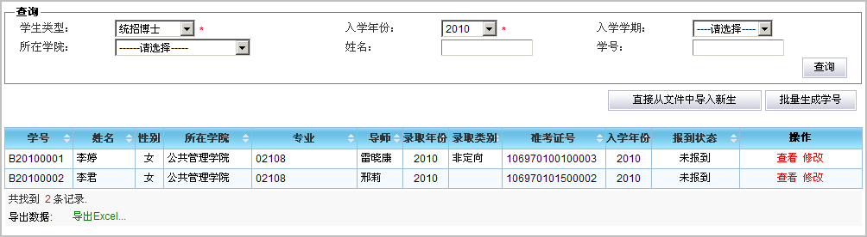
【直接从文件中导入新生】通过此功能可以把没有走招生流程的学生直接导入到新生名单中。
【批量生成学号】对于导入到新生库中的学生进行编排学号。

入学报到登记
【功能介绍】
为新生进行批量设置报到操作，也可对单个学生进行延迟入学、放弃资格等操作。
【操作说明】
点击【学籍管理—报到注册—入学报到登记】进入新生报到页面，在此可对查询出的新生进行批量报到。对于没有正常报到的学生也可对其做延迟入学或取消资格的操作。页面如下图所示：
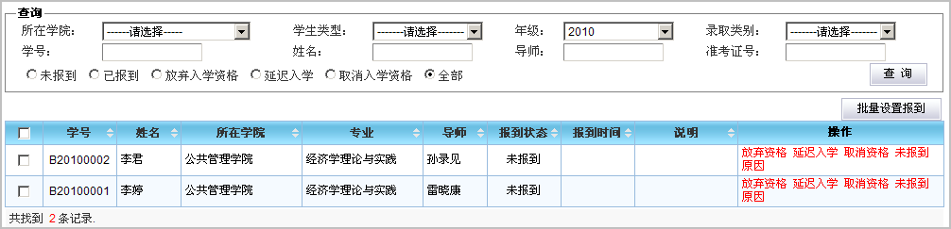

确认入学报到结果
【功能介绍】
对新生报到结果进行确认。
【操作说明】
点击【学籍管理—报到注册—确认新生报到结果】进入新生结果确认页面，如下图所示：
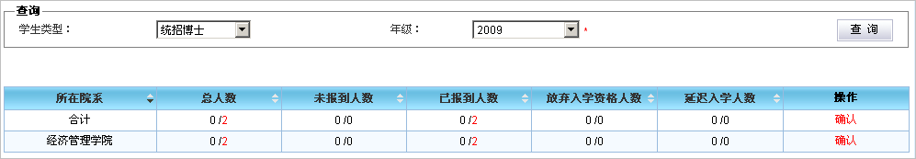
通过操作中的『确认』对各个学院的录取情况进行确认即可。

学期注册管理
【功能介绍】
对在校学生进行学期学籍信息注册。
【操作说明】
进入【学籍管理——报到注册——学期注册管理】界面，根据所在学院、学生类型、年级等信息即可查询出相应的在校学生名单信息，如下图所示：
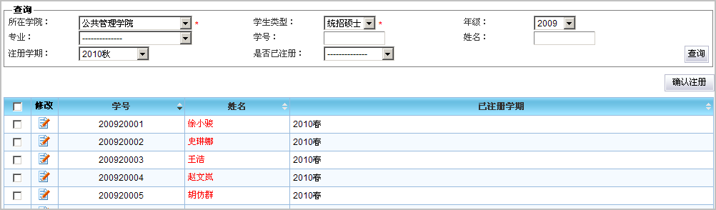
系统默认的注册学期为当前学期，选中要注册的学生前的复选框，然后点击『确认注册』即可。
通过点击某一学生前的『修改』图标，可修改学生的学期注册信息。
注意：在修改页面中不能注册当前时间以后的学期，但可以补注以前的学期信息。

